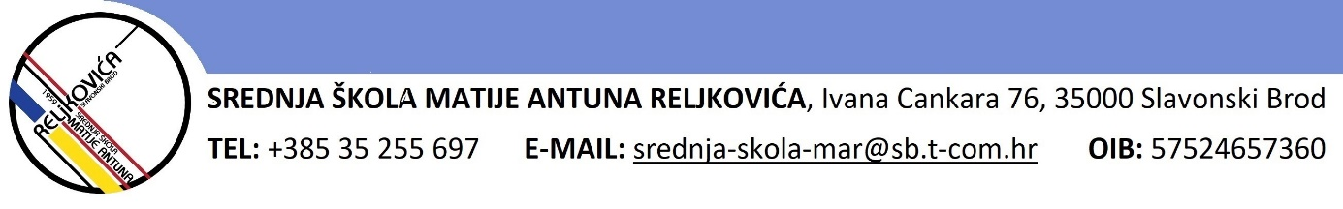

Temeljem članka 22. stavak 14. Zakona o obrazovanju odraslih Brod („Narodne novine“ 144/21.) i članka 26. Statuta Srednje škole Matije Antuna Reljkovića Slavonski Brod SREDNJA ŠKOLA MATIJE ANTUNA RELJKOVIĆA SLAVONSKI BROD, Ivana Cankara 76, Slavonski Brod objavljuje:
OGLAS
Za upis kandidata u programe obrazovanje odraslih za 2024./2025. školsku godinu
- dopuna -
Za slijedeća zanimanja:
PREKVALIFIKACIJA
- AGORETEHNIČAR
- PREHRAMBENI TEHNIČAR
Navedena zanimanja se odnose na oba spola.
Uvjeti za upis programa prekvalifikacije:
- završena srednja škola (trogodišnje/četverogodišnje obrazovanje)

Uz pisanu prijavu potrebno je priložiti:
- svjedodžbe svih završenih razreda srednje škole
- svjedodžba o završnom ispitu, dokaz o državljanstvu, rodni list

Pisane prijave s dokazima o ispunjavanju uvjeta dostaviti na e-mail adresu Škole: srednja-skola-mar@sb.t-com.hr, s naznakom „za natječaj – obrazovanje odraslih“ te neposredno ili poštom u zatvorenoj omotnici na adresu:
Srednja škola Matije Antuna Reljkovića
Ivana Cankara 76
35000 Slavonski Brod

Prijavom na oglas kandidati daju privolu Srednjoj školi Matije Antuna Reljkovića Slavonski Brod za prikupljanje i obradu osobnih podataka navedenih u prijavi na oglas te dokumentaciji dostavljenoj s prijavom u svrhu upisa kandidata u program obrazovanja.
Kandidati se upisuju u rokovima: siječanj 2025. - veljača 2025.
ožujak 2025.- lipanj 2025.
srpanj 2025. - prosinac 2025.
Nastava počinje u roku pet (5) dana, nakon što se oformi obrazovna skupina, o čemu će polaznici biti obaviješteni

KLASA. 602-07/24-01/17
URBROJ: 2178-1-13-24-2
Slavonski Brod, 20. prosinca 2024.

